PRÁTICA LABORATORIAL 04

|  |
| --- |
| **Objetivos:**   * Criar um servidor DHCP * Configurar e usar acesso remoto (RDP) |

# Instalação Servidor DHCP

Através do Server Manager vamos adicionar um novo role [Add roles and features] e selecionar [DHCP

Server]:

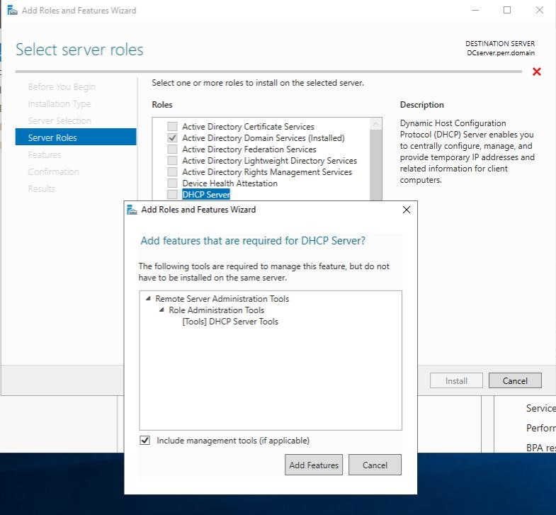

Após a instalação temos de fazer a configuração do serviço, para isso clicar em [Complete DHCP configuration] e apenas [Next] e [Commit]:

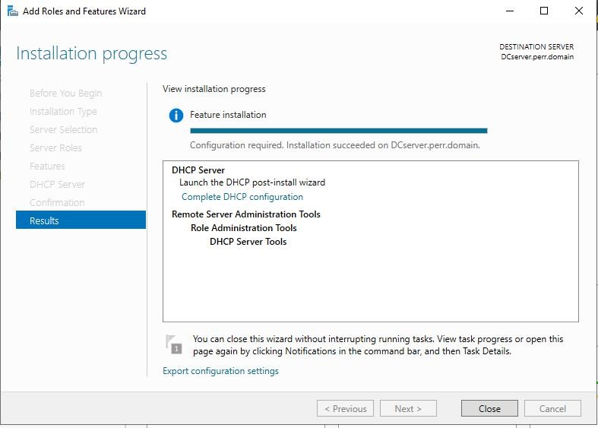

# Configuração Servidor DHCP

Para definirmos as configurações do nosso serviço de DHCP, selecionamos [Tools] e clicamos em [DHCP]:

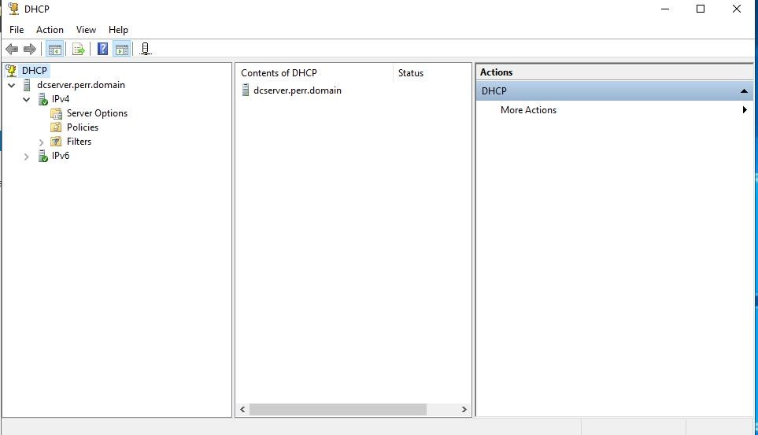

Clicar com o botão direito do rato em [IPv4] e selecionar [New Scope...]:

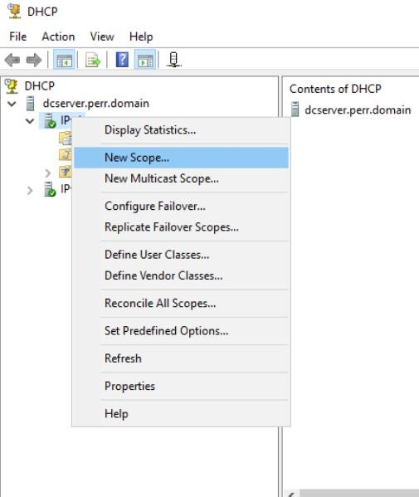

Escolhemos o nome que queremos dar ao serviço DHCP, apenas descritivo, podemos escolher o que quisermos e depois o range de ip’s que queremos distribuir assim como a máscara:

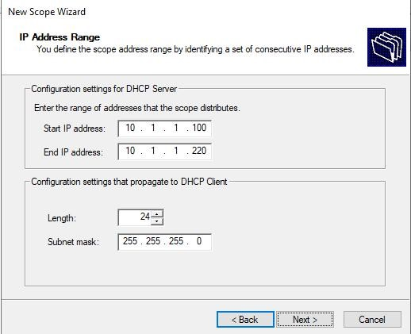

Podemos também configurar nesta fase os servidores de gateway e dns que vamos disponibilizar para os clientes. Nesta fase podemos definir o ip do servidor Windows como gateway e dns.

Após finalizar, apenas temos de testar com os clientes.

# Ativar Remote Desktop

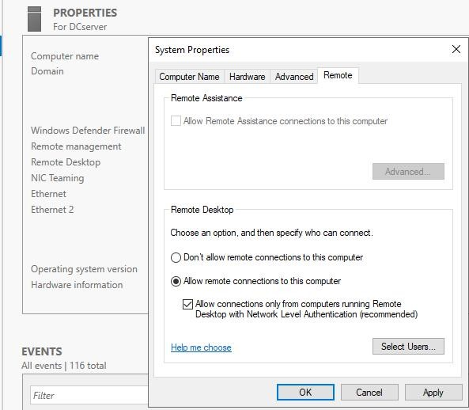

# Aceder via Remote Desktop

Abrir o Remote Desktop Connection, inserir o hostname, ou ip, da máquina à qual queremos aceder e colocar um utilizador que seja administrador (ou faça parte do grupo de administrador) dessa máquina. Utilizadores normais por defeito não conseguem efetuar ligações remotas.

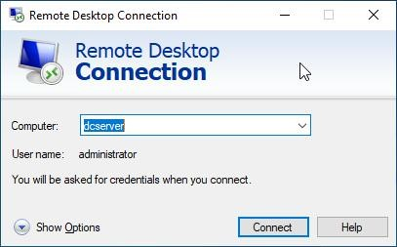

Por defeito apenas é permitida uma ligação em simultâneo a um servidor. Se for efetuada uma segunda ligação, a primeira ligação será terminada e o utilizador que estiver a utilizar recebe uma mensagem do género:

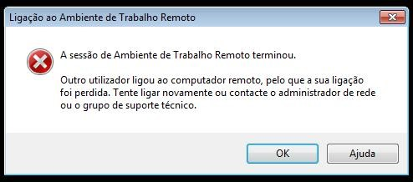

# Permitir utilizadores não administrators de aceder via Remote Desktop

Por defeito apenas os utilizadores que pertencem ao grupo administrators podem aceder via remote desktop, para alterar isso temos de alterar as políticas de segurança locais:

[Control Panel] – [System and Security] – [Administrative Tools] – [Local Security Policy] – [Local Policies] –

[User Rights Assigment] – [Allow log through Remote Desktop Services]

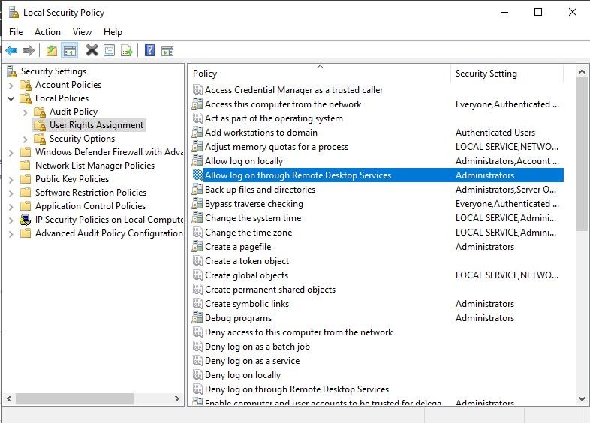

Adicionar os utilizadores pretendidos:

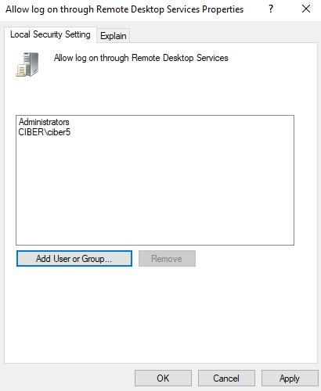

# Configurar Remote Desktop – Multi Sessions

É possível permitir o acesso em simultâneo a duas sessões RDP sem que sejam necessárias CAL (Client Access Licenses).

[Run] e escrever [gpedit.msc] para abrir a janela [Local Group Policy Editor]:

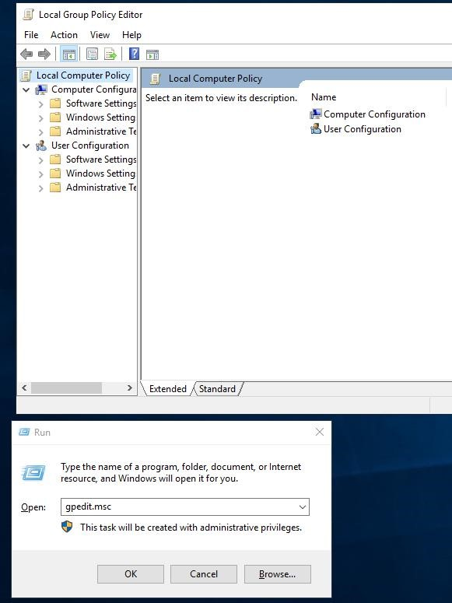

No painel do lado esquerdo, abrir [Computer Configuration] - [Administrative Templates] - [Windows Components] - [Remote Desktop Services] - [Remote Desktop Session Host] - [Connections] e abrir [Restrict Remote Desktop Services users to a single Remote Desktop Services session] e alterar para [Disabled]:

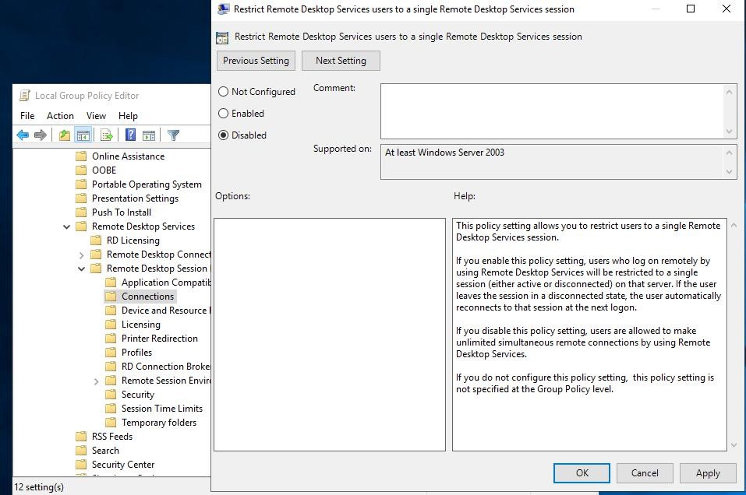

A partir de agora podemos ter duas ligações remotas em simultâneo. Se já existirem dois logins feitos no servidor, vai aparecer uma mensagem a questionar se queremos terminar alguma delas:

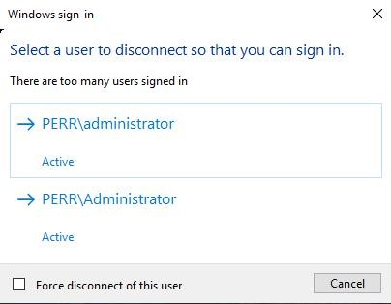

**EXERCÍCIOS**

1. Faça as alterações necessárias para que o servidor tenha o nome dccyber e ip 172.16.0.1/24

Restart

1. Crie um domínio active directory com o nome cyber.cesae

Só colocar password e sempre next

Reiniciar e agora ao iniciar deve aparecer o nome do dominio

1. Instalar e configurar o servidor de DHCP de forma a que este atribua ip’s entre 172.16.0.50 e 172.16.0.200

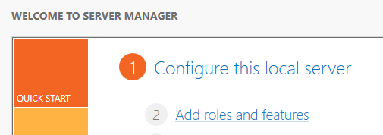

Sempre next e commit

Não esquecer corrigir máscara (default assumiu classe b e é classe c)

Aqui não pode ser 127 porque os clientes recebem esse IP como dns e portanto o dns fica a ser a própria máquina cliente.

Next

Vemos que aparece active e temos de ir verificar aos clientes que estão a receber IPs.

1. Faça as alterações necessárias para que os clientes windows recebem ip a partir do range de ip’s distribuído e adicione essas máquinas ao domínio.

Win 7:



Deu mal

Fomos verificar e o servidor estava em nat. Colocou-se em internal network

O erro foi porque como estava a demorar a pensar o prof foi desativar a placa diretamente e reativar

Agora para mudar o domínio da máquina cliente:

Reiniciar



No server, indo a tools:

1. Crie 3 utilizadores: cy1, cy2 e cy3.

1. O utilizador cy1 só pode fazer login de segunda a sexta-feira.

1. O utilizador cy2 só pode fazer login na máquina do windows 10.

1. Faça uma reserva de ip para a máquina com o windows 10 receba sempre o ip 172.16.0.40

Tenho de colocar o win10 no domínio.

O mac address é o que diz Physical Address

Tenho de clicar em reservations ou vai aparecer a cinzento.

1. Adicione uma nova reserva de ip para que a máquina com mac address 08:00:27:9B:54:99 fique com o ip 172.16.0.222

1. Todos os utilizadores criados têm de ter uma homefolder com 10 GB de quota.

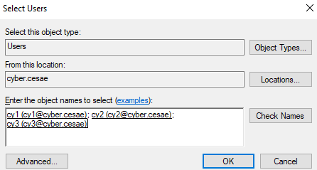

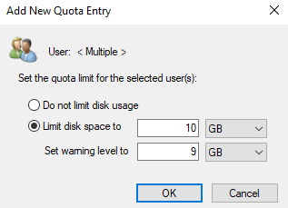

Apply > ok

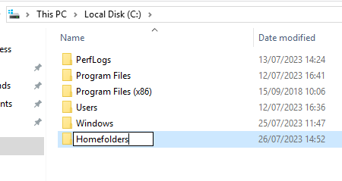

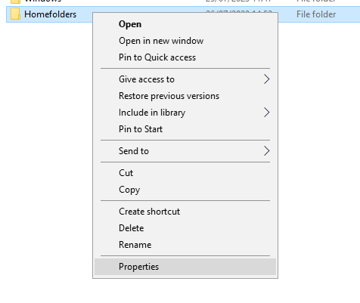

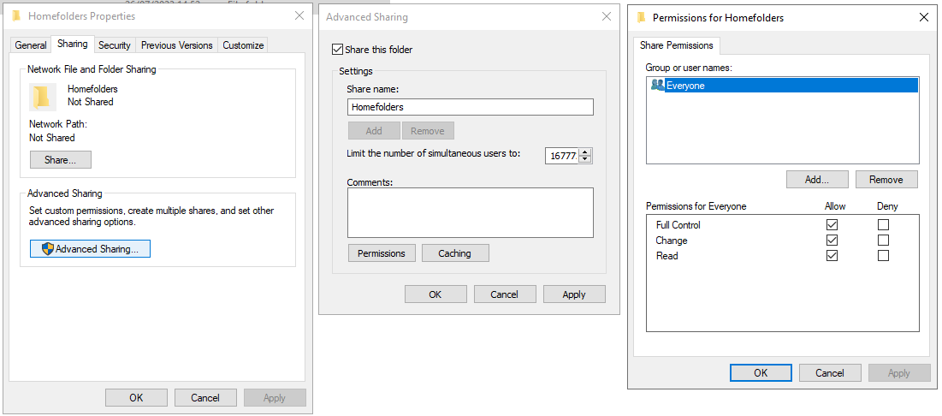

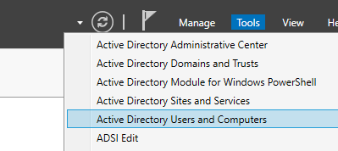

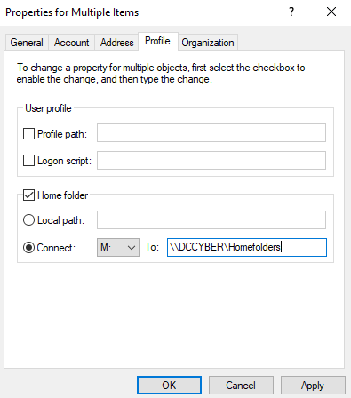

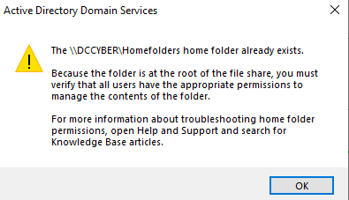

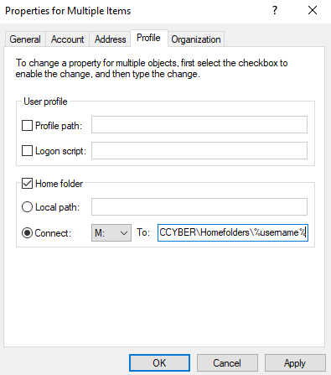

1. Crie uma pasta partilhada com o nome de partilha stuff_users, com autorização de modificar para todos os utilizadores criados. A partilha deve ser escondida.

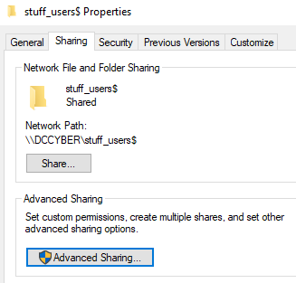

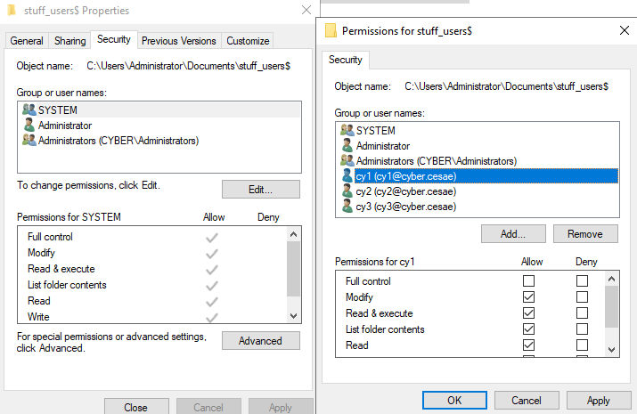

1. Ative o serviço de Remote Desktop no servidor apenas para os utilizadores do grupo administrators.

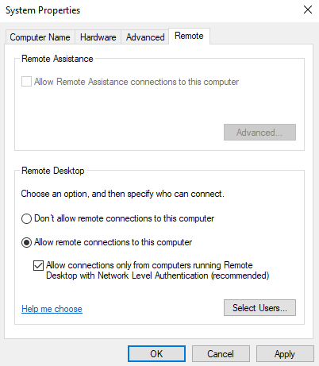



F5



Não se mexe nos users (o administrador tem permissão por default)

1. Faça as alterações necessárias para permitir duas ligações rdp em simultâneo ao servidor.

Admin templates > win componentes > remote desktop services > remote desktop session host > connections



1. Altere a configuração de forma a que o utilizador cy3 também possa efectuar ligações via remote desktop ao servidor.

1. Ative o Remote Desktop em ambos os clientes que usa para testes e aceda a cada um deles via remote desktop.

**Bom trabalho!**